**2024-2025学年湖北省武汉市七一中学九年级（上）月考物理试卷（10月份）**

**一、选择题（每小题只有一个正确选项，请把正确的选项填到答题卡中，每小题3分，共36分）**

1．（3分）如图所示的热学实验，下列叙述中不正确的是（　　）

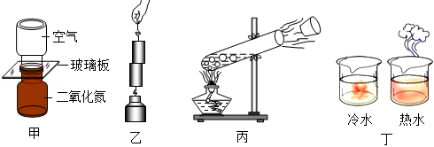

A．甲图中，抽去玻璃隔板后，两瓶中的气体逐渐混合，这说明分子在不停地做无规则运动

B．乙图中，压紧的两铅块，下面悬挂钩码而不分开，这说明分子之间存在相互作用的引力

C．丙图中，试管内的水沸腾后，水蒸气会将软木塞推出，软木塞的内能转化为它的机械能

D．丁图中，红墨水在热水中比在冷水中扩散得快，这说明温度越高，分子运动越剧烈

2．（3分）2024年5月9日，我国在西昌卫星发射中心使用长征三号乙运载火箭，成功将智慧天网一号01星发射升空，发射任务获得圆满成功。下列对长征三号乙运载火箭加速升空过程的说法正确的是（　　）

A．液态氢作燃料，其燃烧过程是将内能转化为机械能

B．卫星的动能转化为重力势能

C．卫星动能增加，重力势能增加

D．采用液氢作燃料是因为氢的比热容很大

3．（3分）如图是汽油机工作时的四个冲程，下列说法正确的是（　　）

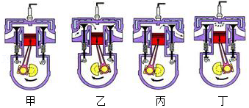

A．活塞在汽缸内往复运动一次，该汽油机对外做功一次

B．甲是压缩冲程，是将内能转化为机械能

C．该内燃机的四个冲程正确的工作顺序是乙→甲→丁→丙

D．汽油机吸气冲程汽缸吸进的物质只有汽油

4．（3分）汽油的热值为4.6×107J/kg这个数值究竟有多大？我们可以通过一个具体例子来认识汽油热值的大小：一个46kg的中学生，从大厦的1楼步行至第11楼（走了10层楼），每层楼的层高为3m，就可以算出所需汽油的质量m0。下列相关说法正确的是（　　）

A．该中学生克服重力做了1.38×103J的功

B．汽油的热值与汽油燃烧的情况有关

C．汽油的热值为4.6×107J/kg，表示1kg汽油燃烧放出的热量为4.6×107J

D．通过计算可知m0约为0.3g

5．（3分）小红同学设计了一个灯泡亮度可以调节的电路，如图所示，为了使滑动变阻器的滑片P从C向D移动的过程中，正确的连接方式是（　　）

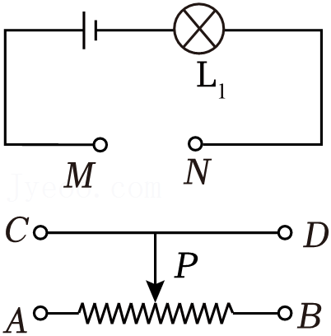

A．M接C，N接B B．M接D，N接A C．M接A，N接B D．M接A，N接D

6．（3分）如图是与电学有关的四个实验情景，以下说法不正确的是（　　）

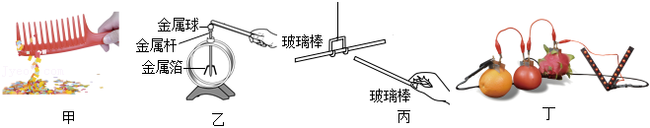

A．如图甲，与头发摩擦后的梳子能吸起不带电的纸屑说明带电体能吸引轻小物体

B．如图乙，用毛皮摩擦过的橡胶棒接触不带电的验电器时，瞬时电流方向从金属球到金属箔

C．如图丙，两根与丝绸摩擦过的玻璃棒互相靠近时出现了排斥现象，说明它们带上了同种电荷

D．如图丁，不同的水果组成的电池使多个发光二极管同时发光，则发光二极管可能是串联的

7．（3分）用电流表测灯L2的电流，用电压表测灯L1两端电压，图中电路图正确的是（　　）

A． B．

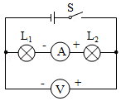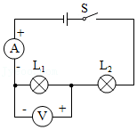

C． D．

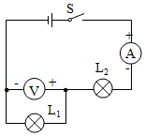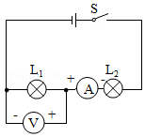

8．（3分）如图所示的电路中，闭合开关后，LED发光、小灯泡不发光。已知电路中元件均完好（　　）

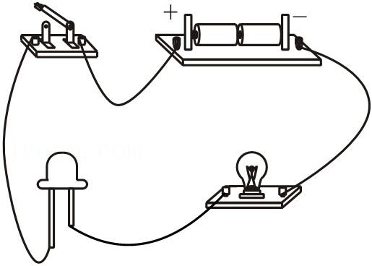

A．电子从LED较短的引脚流入，从较长的引脚流出

B．LED具有单向导电性，若将电池正负极对调，则电路相当于断路

C．由于只有LED发光，说明通过LED的电流比通过小灯泡的电流大

D．LED是由半导体材料制作而成

9．（3分）在完成“探究串联电路中各处电流的关系”实验后，小明借来其他小组的电流表，同时测量三个位置的电流以验证探究结果。下列实物电路连接最合理的是（　　）

A．

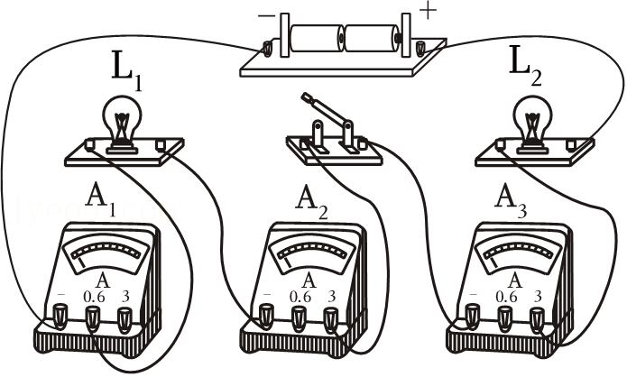

B．

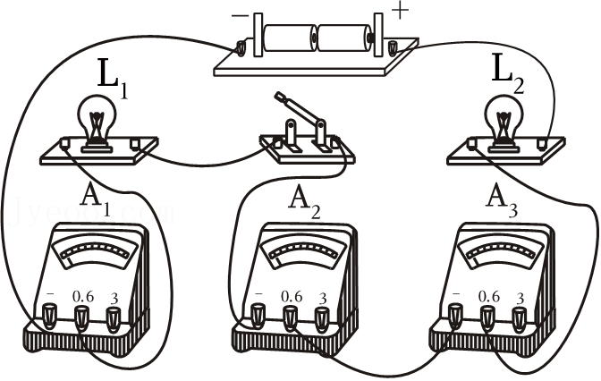

C．

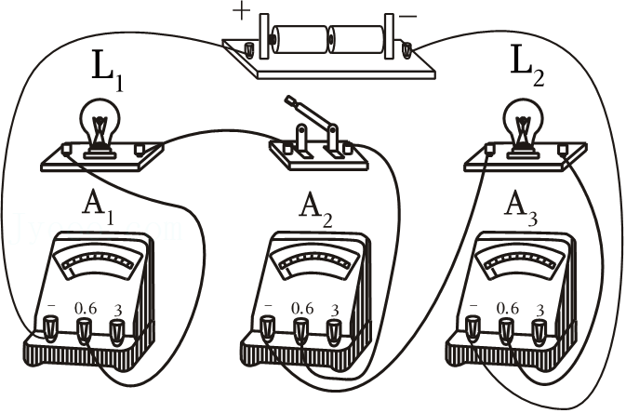

D．

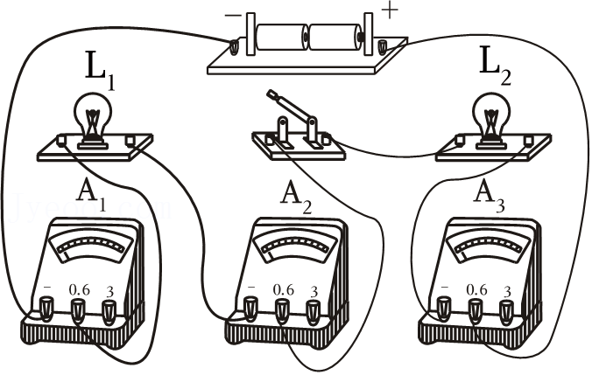

10．（3分）如图甲所示电路，电源电压保持不变，闭合开关S，R1、R2的I﹣U关系图象如图乙所示。则下列判断正确的是（　　）

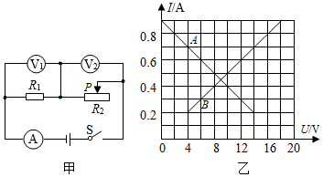

A．图线A是电阻R1的I﹣U关系图象

B．电阻R1的阻值是20Ω

C．滑动变阻器R2的最大阻值为30Ω

D．该电路的电源电压为14V

11．（3分）学校有前、后两个门，在前、后门各装一个按钮开关，学校传达室有电池组和甲、乙两盏灯。要求：前门来人按下开关时甲灯亮（　　）

A．

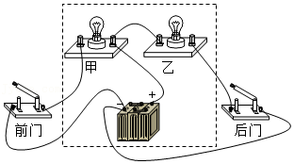

B．

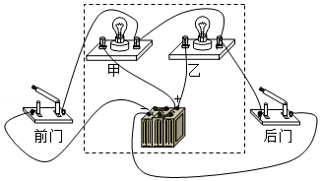

C．

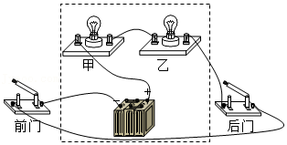

D．

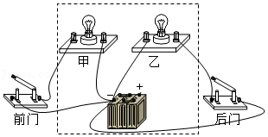

12．（3分）如图乙是呼气式酒精测试仪的电路原理图。R1为气敏电阻，阻值随酒精气体浓度的变化曲线如图甲，R2为定值电阻，电源电压为9V且保持不变。当酒精气体的浓度为0时，电压表的示数为6V，电压表示数小于等于设定值U0。测试仪会报警。下列判断不正确的是（　　）

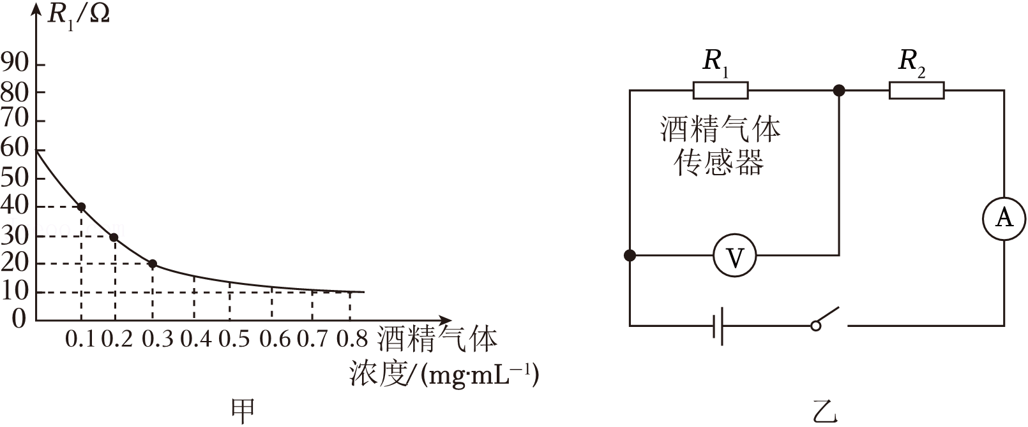

A．故电压表示数设定值U0＝4.5V

B．被检测者酒精浓度越大时，电流表示数越大，电压表示数越小

C．被检测者酒精气体浓度为0.8mg/mL时，电流表的示数为0.3A

D．酒精浓度增加时，电压表示数的变化量和电流表示数的变化量之比不变

**二、非选择题**

13．（3分）小明同学用他家的天然气灶将质量为2kg，初温为20℃的水加热到100℃，水吸收的热量是 　 　J；消耗了0.03m3的天然气，则此天然气灶的热效率为 　 　，小明同学家的天然气灶每年消耗天然气300m3，如果将他家天然气灶的效率提高8%，每年可以节省天然气量是 　 　m3。（q天然气＝7.0×107J/m3）

14．（4分）在探究“比较不同物质吸热的情况”实验中，实验装置如图所示。

|  |  |  |  |  |  |
| --- | --- | --- | --- | --- | --- |
| 加热时间t/min | 0 | 1 | 2 | 3 | 4 |
| 甲的温度/℃ | 34 | 38 | 42 | 46 | 50 |
| 乙的温度/℃ | 10 | 20 | 30 | 40 | 50 |

（1）实验中应取 　 　相同的甲、乙两种液体，分别倒入相同的烧杯中，用相同的电加热器加热。

当它们吸收相同热量时，通过比较 　 　（选填“加热时间”或“升高的温度”）来判断吸热能力的强弱。

（2）通过实验，记录数据如表格所示。从开始加热到42℃，甲、乙两种液体吸收热量的关系为Q甲　 　Q乙（选填“＞”“＜”或“＝”）。

（3）如果液体甲是水，分析实验数据可知乙的比热容是 　 　。

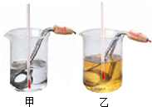

15．（6分）如图是小明“探究串联电路中用电器两端的电压与电源两端电压的关系”时所连的电路，使用两节新干电池。

（1）他想测量小灯泡L1两端的电压，请你找出那根连错的导线，在这根导线上画“×”

（2）实验中应选用 　 　（填“相同”或“不同”）规格的小灯泡L1、L2连接电路。

（3）第1次实验时两灯都熄灭，与L1并联的电压表的示数是3V，则出现的电路故障是 　 　（故障只出现在小灯泡或L2上）。

（4）该同学排除故障后，更换小灯泡进行3次实验，并将测得的数据记录在表中。

|  |  |  |  |
| --- | --- | --- | --- |
| 实验次数 | U1/N | U2/V | U/V |
| 1 | 1.0 | 2.0 | 3 |
| 2 | 1.8 | 1.2 | 3 |
| 3 | 1.4 | 1.6 | 3 |

在第2次实验时，两个小灯泡的电阻之比是 　 　；分析数据得出串联电路电压的特点是 　 　（表达式）。

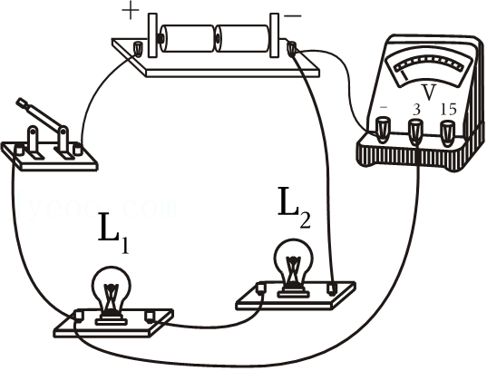

16．（4分）为了“探究并联电路中干路电流与各支路电流的关系”，小明同学设计了如图甲所示的实验电路图进行实验。

（1）将电流表连接在C处，闭合开关后，发现其指针位置如图乙所示　 　A。

（2）实验过程中，小明误将电流表与L1并联，可能会出现的现象是 　 　。

A.L2熄灭，L1更亮

B.L1、L2都不发光

C.电流表可能损坏

D.电流表指针不偏转

（3）如表所示，小明经过正确实验操作，多次实验得到了A、B、C三处的电流值。

|  |  |  |  |
| --- | --- | --- | --- |
| 实验次数 | A处的电流IA/A | B处的电流IB/A | C处的电流IC/A |
| 1 | 0.10 | 0.48 | 0.58 |
| 2 | 0.20 | 0.20 | 0.40 |
| 3 | 0.25 | 0.30 | 0.55 |

通过对上面数据分析可知：后面两次实验是采用下列方法 　 　来进行的；

A.更换不同规格的小灯泡

B.交换小灯泡的位置

C.再并联一个小灯泡

D.更换不同电压的电源

（4）小明多次实验的目的是 　 　。

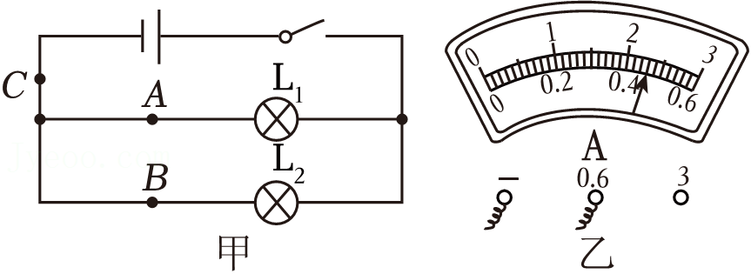

17．（3分）如图所示是“探究影响导体电阻大小的因素”的实验电路，下表给出了可供选择的几种导体，分别用A、B、C、D四个字母代表。问：

|  |  |  |  |
| --- | --- | --- | --- |
| 序号 | 长度/m | 横截面积m2 | 材料 |
| A | 0.6 | 0.4 | 镍铬合金 |
| B | 1.0 | 0.4 | 镍铬合金 |
| C | 0.6 | 0.6 | 镍铬合金 |
| D | 0.6 | 0.6 | 锰铜 |

（1）实验中，通过观察电流表的示数可以判断导体的 　 　大小。

（2）分别将A和C两导体接入电路进行实验，发现接入C导体时，电流表的示数比接入A导体时更大　 　有关。

（3）若把A、B两导体首尾相连后再接入电路M、N两端，会发现电流表示数变得更小，说明两导体串联后的电阻将 　 　（选填“变大”“变小”或“不变”）。

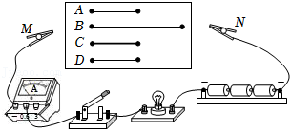

18．（6分）小红同学设计了“探究电流与电阻的关系”的实验，器材如下：电源电压恒为6V，五个定值电阻R分别为：5Ω、10Ω、15Ω、20Ω及25Ω、标有“50Ω 1A”的滑动变阻器R'、电压表 （0﹣3V）（0﹣0.6A）、开关各1只，导线若干。

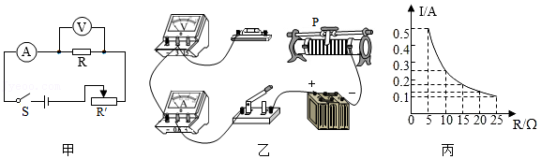

（1）请根据图甲所示电路图将图乙所示的实物电路连接完整；

（2）小红把5Ω的电阻R接入电路后，将滑动变阻器的滑片移到最 　 　端（选填“左”或“右”），闭合开关S，适当调整滑动变阻器0时，读出了对应的电流值；

（3）断开开关，保持滑片P位置不变，用10Ω的电阻替换5Ω，发现电压表示数 　 　U0（选填“小于”或“大于”），再移动滑片使电压表示数为U0；

（4）小红再分别将定值电阻15Ω、20Ω、25Ω连入，根据实验所得的五组数据绘制出I﹣R图象得到的结论是：　 　；

（5）在上述的五次实验探究中，滑动变阻器连入电路的最小阻值为 　 　Ω。

19．（8分）如图甲所示创可贴大小的体温计，只需把体温计贴在皮肤上，体温会自动测量、上报。小明受此启发，电源电压恒定不变，R0为定值电阻，R为热敏电阻，其阻值随温度升高而减小，其电阻变化0.75Ω，当热敏电阻R的温度为30℃时，电流表的示数为0.3A，电压表的示数为3V。电流表量程为0﹣0.6A

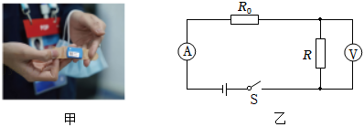

（1）当热敏电阻R的温度为30℃时，其阻值是多少？

（2）当热敏电阻R的温度为38℃时，闭合开关，电压表的示数为2V

（3）小明分析发现在保证电路安全的前提下，他设计的电路能测量的最高温度低于42℃，为使电路能测量的最高温度为42℃0的阻值更换为多少？（写出必要的文字说明、表达式及最后的结果）

**2024-2025学年湖北省武汉市七一中学九年级（上）月考物理试卷（10月份）**

**参考答案与试题解析**

**一、选择题（每小题只有一个正确选项，请把正确的选项填到答题卡中，每小题3分，共36分）**

1．（3分）如图所示的热学实验，下列叙述中不正确的是（　　）

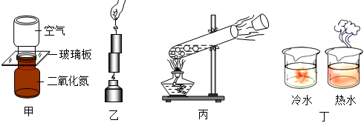

A．甲图中，抽去玻璃隔板后，两瓶中的气体逐渐混合，这说明分子在不停地做无规则运动

B．乙图中，压紧的两铅块，下面悬挂钩码而不分开，这说明分子之间存在相互作用的引力

C．丙图中，试管内的水沸腾后，水蒸气会将软木塞推出，软木塞的内能转化为它的机械能

D．丁图中，红墨水在热水中比在冷水中扩散得快，这说明温度越高，分子运动越剧烈

【答案】C

【解答】解：A.甲图中，抽去玻璃隔板后，这说明分子在不停地做无规则运动，不符合题意；

B.乙图中，压紧的两铅块，这说明分子之间存在相互作用的引力，不符合题意；

C.丙图中，试管内的水沸腾后，是水的内能转化为软木塞的机械能，符合题意；

D.丁图中，红墨水在热水中比在冷水中扩散得快，分子运动越剧烈，不符合题意；

故选：C。

2．（3分）2024年5月9日，我国在西昌卫星发射中心使用长征三号乙运载火箭，成功将智慧天网一号01星发射升空，发射任务获得圆满成功。下列对长征三号乙运载火箭加速升空过程的说法正确的是（　　）

A．液态氢作燃料，其燃烧过程是将内能转化为机械能

B．卫星的动能转化为重力势能

C．卫星动能增加，重力势能增加

D．采用液氢作燃料是因为氢的比热容很大

【答案】C

【解答】解：A、液态氢作燃料，故A错误；

BC、火箭加速升空时、速度都变大，故B错误；

D、采用液氢作燃料是因为氢的热值很大。

故选：C。

3．（3分）如图是汽油机工作时的四个冲程，下列说法正确的是（　　）

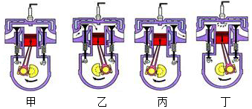

A．活塞在汽缸内往复运动一次，该汽油机对外做功一次

B．甲是压缩冲程，是将内能转化为机械能

C．该内燃机的四个冲程正确的工作顺序是乙→甲→丁→丙

D．汽油机吸气冲程汽缸吸进的物质只有汽油

【答案】C

【解答】解：

甲中的两个气门都关闭，活塞向上运动，将机械能转化为内能；

乙中的进气门打开，活塞向下运动，是第一冲程；

丙中的排气门打开，活塞向上运动，是第四冲程；

丁中的两个气门都关闭，活塞下运动，将内能转化为机械能；

在内燃机的一个工作循环中，曲轴转动2周，对外做功1次；

A、在内燃机的一个工作循环中，活塞往复运动5次，故A错误；

B、甲冲程中将机械能转化为内能，故B错误；

C、四个冲程的正确顺序是乙→甲→丁→丙；

D、汽油机吸气冲程汽缸吸进物质是汽油和空气的混合物。

故选：C。

4．（3分）汽油的热值为4.6×107J/kg这个数值究竟有多大？我们可以通过一个具体例子来认识汽油热值的大小：一个46kg的中学生，从大厦的1楼步行至第11楼（走了10层楼），每层楼的层高为3m，就可以算出所需汽油的质量m0。下列相关说法正确的是（　　）

A．该中学生克服重力做了1.38×103J的功

B．汽油的热值与汽油燃烧的情况有关

C．汽油的热值为4.6×107J/kg，表示1kg汽油燃烧放出的热量为4.6×107J

D．通过计算可知m0约为0.3g

【答案】D

【解答】解：A、中学生的重力：G＝mg＝46kg×10N/kg＝460N，

克服重力做功：W＝Gh＝460N×3m×10＝1.38×108J，故A错误；

B、汽油的热值是汽油的一种特性，故B错误；

C、汽油的热值为4.6×105J/kg，表示1kg汽油完全燃烧放出的热量为4.4×107J，故C错误；

D、由题知，

则汽油完全燃烧放出的热量Q放＝W＝1.38×103J，

由Q放＝mq得需要汽油的质量：

m0＝＝＝0.6×10﹣3kg＝0.8g，故D正确。



故选：D。

5．（3分）小红同学设计了一个灯泡亮度可以调节的电路，如图所示，为了使滑动变阻器的滑片P从C向D移动的过程中，正确的连接方式是（　　）

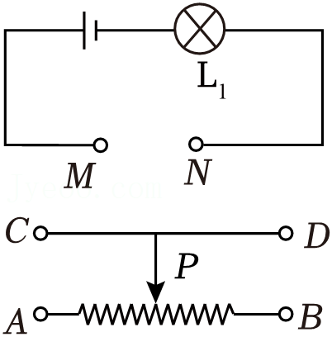

A．M接C，N接B B．M接D，N接A C．M接A，N接B D．M接A，N接D

【答案】A

【解答】解：滑动变阻器的滑片P从C向D移动的过程中，灯泡的亮度逐渐变亮，根据欧姆定律可知，滑动变阻器接入电路中的电阻变小，且要保证采用“一上一下”接入电路，故只有A符合题意。

故选：A。

6．（3分）如图是与电学有关的四个实验情景，以下说法不正确的是（　　）

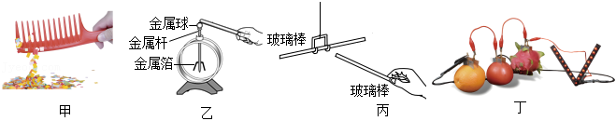

A．如图甲，与头发摩擦后的梳子能吸起不带电的纸屑说明带电体能吸引轻小物体

B．如图乙，用毛皮摩擦过的橡胶棒接触不带电的验电器时，瞬时电流方向从金属球到金属箔

C．如图丙，两根与丝绸摩擦过的玻璃棒互相靠近时出现了排斥现象，说明它们带上了同种电荷

D．如图丁，不同的水果组成的电池使多个发光二极管同时发光，则发光二极管可能是串联的

【答案】B

【解答】解：A、如图甲，说明带电体能吸引轻小物体；

B、如图乙，橡胶棒接触不带电的验电器时，所以验电器得到电子，所以瞬时电流方向从金属箔到金属球；

C、如图丙，同种电荷相互排斥，故C正确；

D、如图丁，则发光二极管可能是串联的，故D正确。

故选：B。

7．（3分）用电流表测灯L2的电流，用电压表测灯L1两端电压，图中电路图正确的是（　　）

A． B．

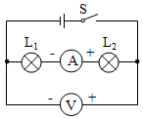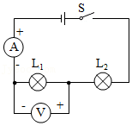

C． D．

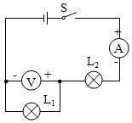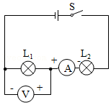

【答案】C

【解答】解：

A、L1、L2串联，电流表测通过灯L5的电流，也测通过L2的电流，但电压表测的是电源电压1两端的电压，故A不符合要求；

B、L8、L2串联，电流表测通过灯L1的电流，也测通过L8的电流，但电流从电流表的负接线柱流入，即电流表的使用方法错误；

C、L1、L2串联，电流表测通过灯L5的电流，也测通过L2的电流，电压表并联在L1两端，电压表测灯L3两端的电压，且电表的正负接线柱正确；

D、L1、L2串联，电流表测通过灯L3的电流，也测通过L2的电流，电压表并联在L1两端，电压表测灯L3两端的电压，电流表的正负接线柱错误。

故选：C。

8．（3分）如图所示的电路中，闭合开关后，LED发光、小灯泡不发光。已知电路中元件均完好（　　）

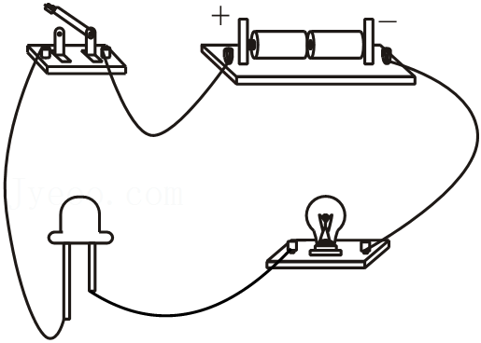

A．电子从LED较短的引脚流入，从较长的引脚流出

B．LED具有单向导电性，若将电池正负极对调，则电路相当于断路

C．由于只有LED发光，说明通过LED的电流比通过小灯泡的电流大

D．LED是由半导体材料制作而成

【答案】C

【解答】解：A、因为电流从LED较长的引脚流入，而电子的移动方向与电流相反，从较长的引脚流出；

B、因为二极管具有单向导电性，则电路相当于断路，故B正确；

C、灯泡和LED时串联的，故C错误；

D、LED属于二极管，故D正确。

故选：C。

9．（3分）在完成“探究串联电路中各处电流的关系”实验后，小明借来其他小组的电流表，同时测量三个位置的电流以验证探究结果。下列实物电路连接最合理的是（　　）

A．

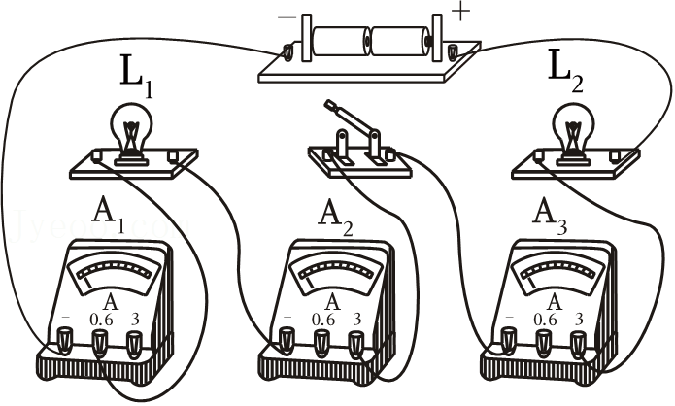

B．

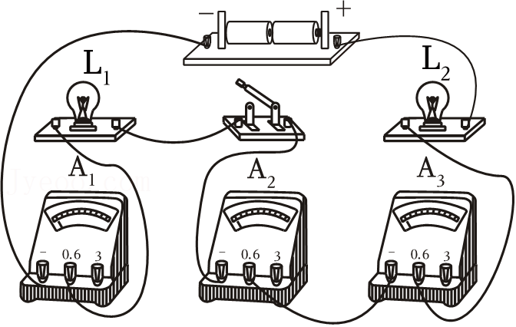

C．

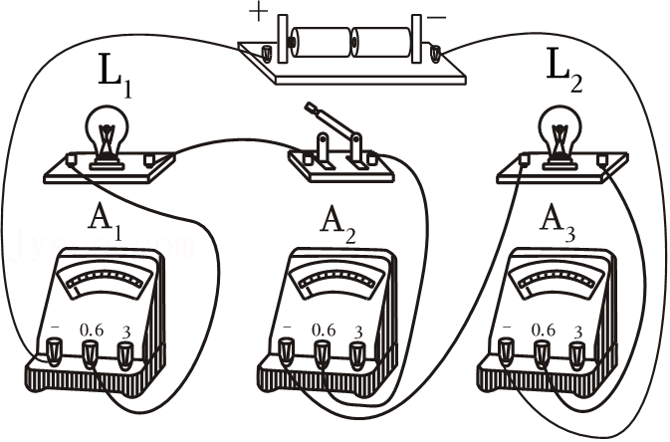

D．

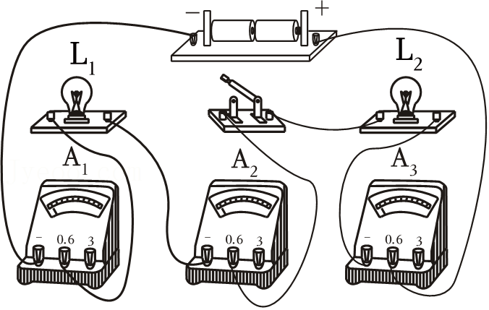

【答案】D

【解答】A、由图可知是由两节干电池作为电源，图中选择的大量程，不符合要求；

B、在具体实验过程中，应该按照没有经过用电器和经过用电器都设计到位才能使得实验结论具有普遍性，会具有偶然性，所以B错误；

C、图中能够看出，电路不安全；

D、图中电流表正负接线柱接线正确，经过用电器和没有经过用电器的地方都有电流表，所以D正确。

故答案选：D。

10．（3分）如图甲所示电路，电源电压保持不变，闭合开关S，R1、R2的I﹣U关系图象如图乙所示。则下列判断正确的是（　　）

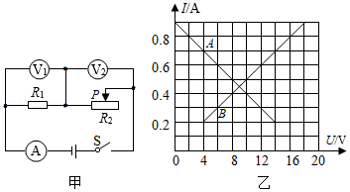

A．图线A是电阻R1的I﹣U关系图象

B．电阻R1的阻值是20Ω

C．滑动变阻器R2的最大阻值为30Ω

D．该电路的电源电压为14V

【答案】B

【解答】解：由电路图可知，R1与R2串联，电压表V2测R1两端的电压，V2测R6两端的电压，电流表测电路中的电流。

（1）当滑动变阻器接入电路中的电阻为0时，电路中的电流最大，R1两端的电压最大，R3两端的电压为0，

由图象可知，A为滑动变阻器R2的U﹣I关系图象，B为电阻R3的U﹣I图象，故A错误；

（2）当滑动变阻器接入电路中的电阻最大时，电路中的电流最小，

由U﹣I图象可知，电路中的最小电流I＝0.2A，R2两端的电压U1＝4V，R2两端的电压U2＝14V，

因串联电路中总电压等于各分电压之和，

所以，电源电压：

U＝U1+U2＝14V+4V＝18V，故D错误；

由I＝可得1的阻值和滑动变阻器的最大阻值：



R7＝＝＝20Ω，R2＝＝＝70Ω、C错误。



故选：B。

11．（3分）学校有前、后两个门，在前、后门各装一个按钮开关，学校传达室有电池组和甲、乙两盏灯。要求：前门来人按下开关时甲灯亮（　　）

A．

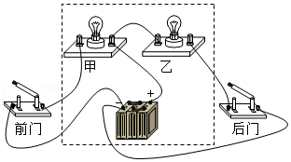

B．

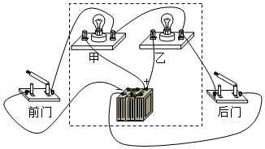

C．

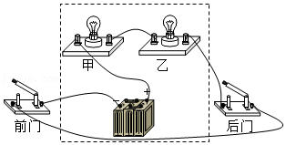

D．

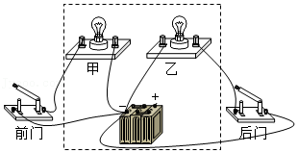

【答案】A

【解答】解：

由题知，前门来人按下开关时甲灯亮：后门来人按下开关时，说明两灯互不影响，所以甲，且前门开关控制甲灯，

A、图中，后门开关闭合时乙灯亮；

B、图中两灯并联，闭合一个开关就能控制两盏灯。

C、图中两开关与两个灯泡串联，灯泡才能发光；

D、图中两条支路都没有接在电源的正极上，无论闭合哪个开关，不符合题意。

故选：A。

12．（3分）如图乙是呼气式酒精测试仪的电路原理图。R1为气敏电阻，阻值随酒精气体浓度的变化曲线如图甲，R2为定值电阻，电源电压为9V且保持不变。当酒精气体的浓度为0时，电压表的示数为6V，电压表示数小于等于设定值U0。测试仪会报警。下列判断不正确的是（　　）

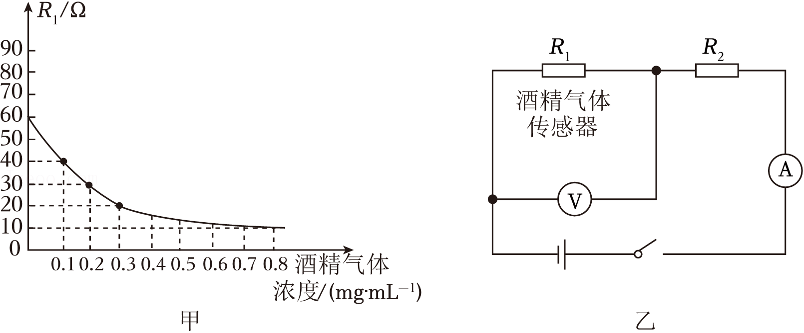

A．故电压表示数设定值U0＝4.5V

B．被检测者酒精浓度越大时，电流表示数越大，电压表示数越小

C．被检测者酒精气体浓度为0.8mg/mL时，电流表的示数为0.3A

D．酒精浓度增加时，电压表示数的变化量和电流表示数的变化量之比不变

【答案】C

【解答】解：A、由图可知，电流表 测量电路中的电流1两端电压，当酒精气体的浓度为0时，

酒精气体的浓度为8时，气敏电阻的阻值为60Ω＝＝0.1A；



根据串联电路的电压特点可知定值电阻两端的电压U2＝U﹣U1＝9V﹣3V＝3V，

根据欧姆定律可知定值电阻的阻值为R2＝＝＝30Ω；



酒精浓度等于0.2mg/mL时，气敏电阻的阻值为30Ω

R总＝30Ω+30Ω＝60Ω，

此时电路中的电流为I′＝＝＝0.15A，



则电压表示数为

U0＝I′R′3＝0.15A×30Ω＝4.6V；

故电压表示数设定值U0＝4.6V，故A正确；

B、被检测者酒精浓度越大时，总电阻越小，根据串联分压特点可知电压表示数越小；

C、被检测者酒精气体浓度为0.8mg/mL时，电路中的总电阻为

R′总＝10Ω+30Ω＝40Ω，

此时电路中的电流为I″＝＝＝0.225A；



D、由于电压表测量R0两端电压，电流表测量电路中的电流，分别表示为ΔU定，ΔI，比值为8，是一个定值，故D正确。



故选：C。

**二、非选择题**

13．（3分）小明同学用他家的天然气灶将质量为2kg，初温为20℃的水加热到100℃，水吸收的热量是 　6.72×105　J；消耗了0.03m3的天然气，则此天然气灶的热效率为 　32%　，小明同学家的天然气灶每年消耗天然气300m3，如果将他家天然气灶的效率提高8%，每年可以节省天然气量是 　60　m3。（q天然气＝7.0×107J/m3）

【答案】6.72×105；32%；60。

【解答】解：水吸收的热量：Q吸＝c水m水（t﹣t0）＝4.6×103J/（kg•℃）×2kg×（100℃﹣20℃）＝8.72×105J；

0.03m5天然气完全燃烧放出的热量：Q放＝Vq天然气＝0.03m3×7.0×107J/m7＝2.1×105J；

燃气灶烧水的效率：

η1＝×100%＝；



因为天然气灶的效率提高8%，

所以天然气灶效率变为：η2＝η8+8%＝32%+8%＝40%，

由于天然气灶效率提高后有用功是相同的，即W5＝W2，

根据η＝＝可得，η1V3＝η2V2，



所以天然气灶效率提高后消耗的天然气量为：

V6＝V2＝×300m3＝240m3，



所以每年可以节省天然气量为：ΔV＝V4﹣V2＝300m3﹣240m5＝60m3。

故答案为：6.72×106；32%；60。

14．（4分）在探究“比较不同物质吸热的情况”实验中，实验装置如图所示。

|  |  |  |  |  |  |
| --- | --- | --- | --- | --- | --- |
| 加热时间t/min | 0 | 1 | 2 | 3 | 4 |
| 甲的温度/℃ | 34 | 38 | 42 | 46 | 50 |
| 乙的温度/℃ | 10 | 20 | 30 | 40 | 50 |

（1）实验中应取 　质量　相同的甲、乙两种液体，分别倒入相同的烧杯中，用相同的电加热器加热。

当它们吸收相同热量时，通过比较 　升高的温度　（选填“加热时间”或“升高的温度”）来判断吸热能力的强弱。

（2）通过实验，记录数据如表格所示。从开始加热到42℃，甲、乙两种液体吸收热量的关系为Q甲　＝　Q乙（选填“＞”“＜”或“＝”）。

（3）如果液体甲是水，分析实验数据可知乙的比热容是 　1.68×103J/（kg•℃）　。

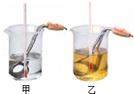

【答案】（1）质量；升高温度；（2）＝；（3）1.68×103J/（kg•℃）。

【解答】解：（1）在探究物体吸热能力的实验中，吸热液体的质量相等，用加热时间来反映吸收热量的多少；

（2）实验中采用相同的加热器加热，相同的时间内两种液体吸收的热量相同，甲、乙加热时间都是2min时甲＝Q乙；

（3）设甲、乙的质量为m，水的比热容，甲、乙吸收的热量Q＝c水m（t2﹣t1）＝c液m（t3﹣t3），



＝＝1.68×107J/（kg•℃）



故答案为：（1）质量；升高温度；（3）1.68×103J/（kg•℃）。

15．（6分）如图是小明“探究串联电路中用电器两端的电压与电源两端电压的关系”时所连的电路，使用两节新干电池。

（1）他想测量小灯泡L1两端的电压，请你找出那根连错的导线，在这根导线上画“×”

（2）实验中应选用 　不同　（填“相同”或“不同”）规格的小灯泡L1、L2连接电路。

（3）第1次实验时两灯都熄灭，与L1并联的电压表的示数是3V，则出现的电路故障是 　L1断路　（故障只出现在小灯泡或L2上）。

（4）该同学排除故障后，更换小灯泡进行3次实验，并将测得的数据记录在表中。

|  |  |  |  |
| --- | --- | --- | --- |
| 实验次数 | U1/N | U2/V | U/V |
| 1 | 1.0 | 2.0 | 3 |
| 2 | 1.8 | 1.2 | 3 |
| 3 | 1.4 | 1.6 | 3 |

在第2次实验时，两个小灯泡的电阻之比是 　3：2　；分析数据得出串联电路电压的特点是 　U＝U1+U2　（表达式）。

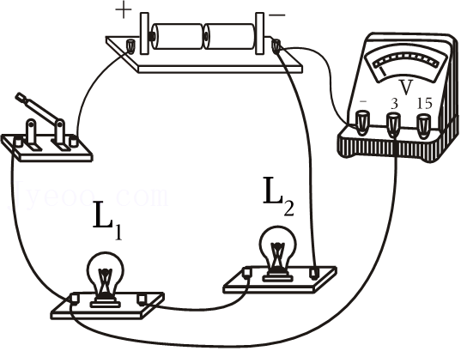

【答案】（1）见解答；（2）不同；（3）L1断路；（4）3：2；U＝U1+U2。

【解答】解：（1）由电路图可知，两灯泡串联，要使电压表测小灯泡L1两端的电压，应让电压表并联在小灯泡L1两端，如下图所示：

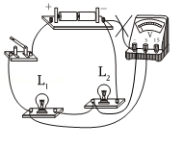

（2）为得出普遍结论，应使用不同规格的实验器材进行多次实验；

（3）第8次实验时两灯都熄灭，说明电路出现了断路1并联的电压表的示数是3V，电压表与电源相通，即L5断路。

（4）在第2次实验时，根据串联分压规律，故

两个小灯泡的电阻之比等于R1：R7＝U1：U2＝3.8V：1.7V＝3：2；

分析数据得出串联电路电压的特点是串联电路的总电压等于各部分电压之和，即U＝U7+U2。

故答案为：（1）见解答；（2）不同1断路；（4）5：21+U3。

16．（4分）为了“探究并联电路中干路电流与各支路电流的关系”，小明同学设计了如图甲所示的实验电路图进行实验。

（1）将电流表连接在C处，闭合开关后，发现其指针位置如图乙所示　0.46　A。

（2）实验过程中，小明误将电流表与L1并联，可能会出现的现象是 　BC　。

A.L2熄灭，L1更亮

B.L1、L2都不发光

C.电流表可能损坏

D.电流表指针不偏转

（3）如表所示，小明经过正确实验操作，多次实验得到了A、B、C三处的电流值。

|  |  |  |  |
| --- | --- | --- | --- |
| 实验次数 | A处的电流IA/A | B处的电流IB/A | C处的电流IC/A |
| 1 | 0.10 | 0.48 | 0.58 |
| 2 | 0.20 | 0.20 | 0.40 |
| 3 | 0.25 | 0.30 | 0.55 |

通过对上面数据分析可知：后面两次实验是采用下列方法 　ACD　来进行的；

A.更换不同规格的小灯泡

B.交换小灯泡的位置

C.再并联一个小灯泡

D.更换不同电压的电源

（4）小明多次实验的目的是 　使结论具有普遍性　。

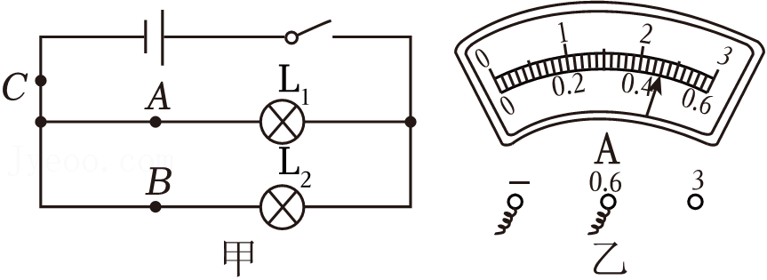

【答案】（1）0.46；（2）BC；（3）ACD；（4）使结论具有普遍性。

【解答】解：（1）电流表选用小量程，分度值为0.02A；

（2）甲中两灯并联，实验过程中1并联，则L7短路，这个灯不发光2和电源短路，两灯都不发光，故可能会出现的现象是：L1、L7都不发光，电流表可能损坏。

（3）为得出普遍性的规律，要换用不同规格的灯泡多次测量；

并联电路各支路互不影响，交换小灯泡的位置，B错误；

再并联一个灯泡，也改变了电路的电阻；

更换不同的电源，也能达到多次测量的目的；

故选：ACD

（4）多次实验的目的是使结论具有普遍性，排除偶然性。

故答案为：（1）0.46；（2）BC；（4）使结论具有普遍性。

17．（3分）如图所示是“探究影响导体电阻大小的因素”的实验电路，下表给出了可供选择的几种导体，分别用A、B、C、D四个字母代表。问：

|  |  |  |  |
| --- | --- | --- | --- |
| 序号 | 长度/m | 横截面积m2 | 材料 |
| A | 0.6 | 0.4 | 镍铬合金 |
| B | 1.0 | 0.4 | 镍铬合金 |
| C | 0.6 | 0.6 | 镍铬合金 |
| D | 0.6 | 0.6 | 锰铜 |

（1）实验中，通过观察电流表的示数可以判断导体的 　电阻　大小。

（2）分别将A和C两导体接入电路进行实验，发现接入C导体时，电流表的示数比接入A导体时更大　横截面积　有关。

（3）若把A、B两导体首尾相连后再接入电路M、N两端，会发现电流表示数变得更小，说明两导体串联后的电阻将 　变大　（选填“变大”“变小”或“不变”）。

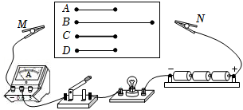

【答案】（1）电阻；（2）横截面积；（3）变大。

【解答】解：（1）实验中，通过观察电流表的示数可以判断导体的电阻的大小；

（2）选取A、C导体进行实验时、长度相同，发现接入C导体时，故说明导体的电阻与导体的横截面积有关；

（3）若把A、B两导体首尾相连后再接入电路M，电流变小。

故答案为：（1）电阻；（2）横截面积。

18．（6分）小红同学设计了“探究电流与电阻的关系”的实验，器材如下：电源电压恒为6V，五个定值电阻R分别为：5Ω、10Ω、15Ω、20Ω及25Ω、标有“50Ω 1A”的滑动变阻器R'、电压表 （0﹣3V）（0﹣0.6A）、开关各1只，导线若干。

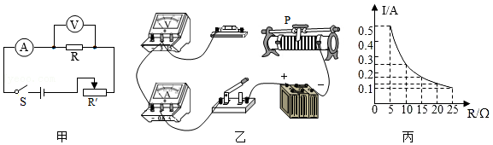

（1）请根据图甲所示电路图将图乙所示的实物电路连接完整；

（2）小红把5Ω的电阻R接入电路后，将滑动变阻器的滑片移到最 　左　端（选填“左”或“右”），闭合开关S，适当调整滑动变阻器0时，读出了对应的电流值；

（3）断开开关，保持滑片P位置不变，用10Ω的电阻替换5Ω，发现电压表示数 　大于　U0（选填“小于”或“大于”），再移动滑片使电压表示数为U0；

（4）小红再分别将定值电阻15Ω、20Ω、25Ω连入，根据实验所得的五组数据绘制出I﹣R图象得到的结论是：　电压一定时，导体中的电流与导体的电阻成反比　；

（5）在上述的五次实验探究中，滑动变阻器连入电路的最小阻值为 　7　Ω。

【答案】（1）如上图；（2）左；（3）大于；（4）电压一定时，导体中的电流与导体的电阻成反比；（5）7。

【解答】解：（1）变阻器上下接线柱各接一个连入电路中，电压表与电阻并联

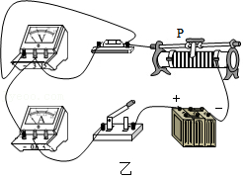

（2）为了保护电路，闭合开关前，由于滑动变阻器下面的接线柱是接右边的接线柱；

（3）根据串联分压原理可知，将定值电阻由5Ω改接成10Ω的电阻，其分得的电压增大0；

（4）由图知，电阻两端的电压始终保持UV＝IR＝5.1A×25Ω＝﹣﹣﹣﹣﹣＝0.5A×5Ω＝2.4V，故得出电压一定时；

（5）根据串联电路电压的规律，变阻器分得的电压：U滑＝U﹣UV＝6V﹣2.7V＝3.5V，

变阻器分得的电压为电压表示数的 ＝1.4倍，



根据分压原理，当接入8Ω电阻时

R滑＝1.4×5Ω＝7Ω，故为了完成整个实验。

故答案为：（1）如上图；（2）左；（4）电压一定时；（5）7。

19．（8分）如图甲所示创可贴大小的体温计，只需把体温计贴在皮肤上，体温会自动测量、上报。小明受此启发，电源电压恒定不变，R0为定值电阻，R为热敏电阻，其阻值随温度升高而减小，其电阻变化0.75Ω，当热敏电阻R的温度为30℃时，电流表的示数为0.3A，电压表的示数为3V。电流表量程为0﹣0.6A

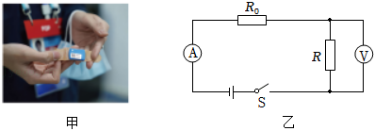

（1）当热敏电阻R的温度为30℃时，其阻值是多少？

（2）当热敏电阻R的温度为38℃时，闭合开关，电压表的示数为2V

（3）小明分析发现在保证电路安全的前提下，他设计的电路能测量的最高温度低于42℃，为使电路能测量的最高温度为42℃0的阻值更换为多少？（写出必要的文字说明、表达式及最后的结果）

【答案】（1）当热敏电阻R的温度为30℃时，其阻值是10Ω；

（2）当热敏电阻R的温度为38℃时，闭合开关，电压表的示数为2V，则电流表的示数是0.5A；

（3）小明分析发现在保证电路安全的前提下，他设计的电路能测量的最高温度低于42℃，为使电路能测量的最高温度为42℃，他应将R0的阻值更换为6.5Ω。

【解答】解：（1）当热敏电阻R的温度为30℃时，IR＝0.3A，UR＝8V；

R＝＝＝10Ω；



（2）当热敏电阻R的温度为38℃时，R'＝10Ω﹣（38℃﹣30℃）×0.75Ω/℃＝4Ω；

U'R＝5V；

I'R＝＝＝3.5A；



（3）开关闭合时，定值电阻R0和热敏电阻R串联，30℃时电源电压与R3的关系：U＝U30+I30R0＝3V+5.3A×R0…………①，

38℃时电源电压与R6的关系：U＝U38+I38R0＝2V+7.5A×R0…………②，

联立方程组可得，电源电压：U＝6.5V，R0＝6Ω；

根据热敏电阻与温度的关系，42℃时热敏电阻的阻值：R42＝R38﹣Δt′ΔR＝4Ω﹣（42℃﹣38℃）×0.75Ω/℃＝4Ω，

根据电流表的量程确定电路中的最大电流：I大＝0.6A，

由欧姆定律可知，热敏电阻R两端的电压：U42＝I大R42＝2.6A×1Ω＝4.6V，

根据串联电路电压规律可得，定值电阻两端的电压：U′0＝U﹣U42＝4.5V﹣0.5V＝3.9V，

由欧姆定律可得，更换后的R4的阻值：R′0＝＝＝6.5Ω。



答：（1）当热敏电阻R的温度为30℃时，其阻值是10Ω；

（2）当热敏电阻R的温度为38℃时，闭合开关，则电流表的示数是8.5A；

（3）小明分析发现在保证电路安全的前提下，他设计的电路能测量的最高温度低于42℃，他应将R0的阻值更换为4.5Ω。